Hur går det för det västsvenska näringslivet?

Om enkäten och de svarande

* 11346 personer fick enkäten.
* Respondenterna fördelas på 7421 företag
* Svarsfrekvens totalt 12 procent (ca 1350 svar).
* Befattning: 60 procent av de svarande är vd. Svaren från vd avviker i mycket liten utsträckning från svaren där samtliga inkluderas.
* De svarande företagen är fördelade på 28 branscher. Flest svar från i tur och ordning: Tillverkningsindustrin, Konsult, Handel samt Bygg & anläggning.

Resultat/analys

Hur påverkas er verksamhet av pandemin?

44 procent av företagen har påverkats negativt, lika många, det vill säga 44 procent har inte påverkats alls. Återstående 12 procent utvecklar sin verksamhet under pandemin. Det är alltså färre än hälften som svarar att de påverkats negativt. Viktigt att komma ihåg att det fortfarande är mycket tufft för många bolag. Att minska sin verksamhet kan betyda allt från något tappad försäljning till helt utebliven försäljning.

I våras svarade 60 procent att verksamheten påverkats negativt, nu alltså 44 procent. Andelen som utvecklar sin verksamhet har fördubblats från 6 till 12 procent.

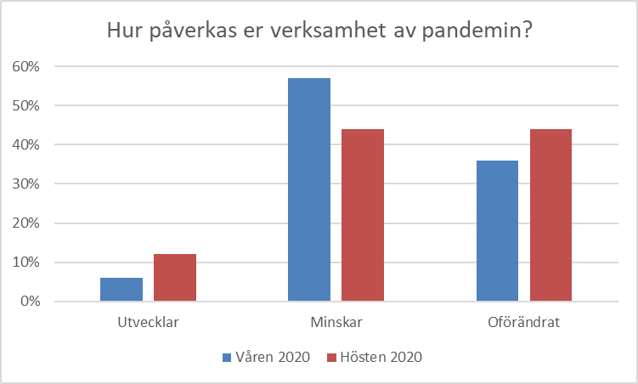

*Hur påverkas olika branscher*

Pandemin har drabbat olika branscher olika hårt. Allra hårdast hotell & konferens där samtliga svarande (100%) uppger att de påverkats negativt. De fem hårdast drabbade branscherna visas i diagrammet (mörk stapel). Den ljusa stapeln visar motsvarande bransch i våras. Noterbart att andelen företag inom Fordonsbranschen som påverkats negativt har sjunkit (från en hög nivå) medan andelen inom Rekryteringsbranschen stigit. Det ligger i linje med prognoserna att arbetslösheten fortsätter att öka året ut även om konjunkturen till viss del har vänt.

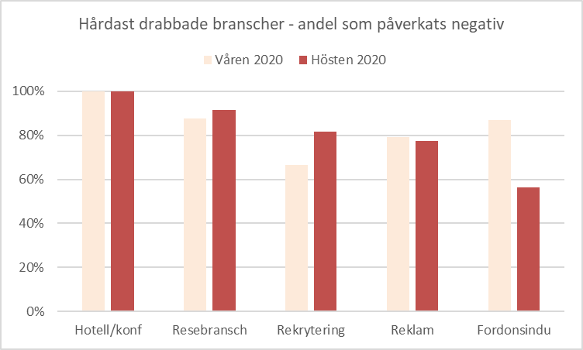

*Översättning samt Underhållning är två hårt drabbade branscher. De skulle ha placerats mellan Reklam och Fordon men har ej tagit med p.g.a. få svarande (färre än 10)).*

Redovisning samt Bank & försäkring är de branscher som förefaller klara sig bäst, 25 procent utvecklar sin verksamhet. Många företag inom Handel utvecklar sin verksamhet men ännu fler (ca 50 procent) svarade att de påverkats negativt. Det visar att Handeln inte är en homogen grupp i detta fall utan olika delar av Handeln har påverkats olika mycket.

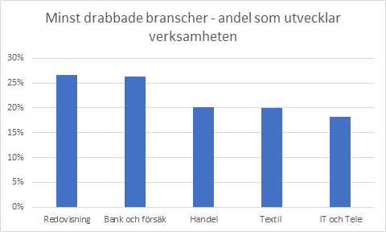

*Hur påverkas stor- respektive mindre bolag*

Storleken på bolagen spelar mindre roll för hur de påverkats av pandemin än vilken bransch de tillhör. Hårdast drabbade är dock de mindre bolagen medan de allra största tycks klara sig bäst.

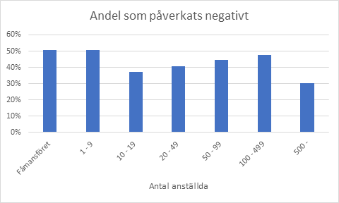

Å andra sidan tycks andelen storbolag (+500) som utvecklar sin verksamhet stå och stampa på 6 procent. De mindre bolagen förefaller att i större utsträckning se en förändring sedan i våras.

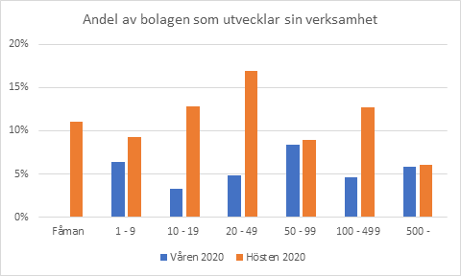

*Kategorin Fåmansbolag fanns inte med i vårens mätning.*

De statliga stöden

Närmare hälften av företagen har nyttjat möjligheten till korttidspermittering. Det är det i särklass mest nyttjade stödet. Därefter kommer anstånd med skatteinbetalning som nyttjats av cirka 15 procent. Endast en procent har lånat pengar via Almis företagsakut.

De hårdast drabbade branscherna är förstås också de som högst utsträckning nyttjat de statliga stöden. Samtliga företag inom Hotell och konferens samt Resebranschen har korttidspermitterat. I andra änden av skalan återfinns Bank och försäkring där inget bolag permitterat. Grafen nedanför visar de branscher där mer än hälften av företagen permitterat samt de fyra branscher som nyttjat möjligheten i lägst utsträckning.

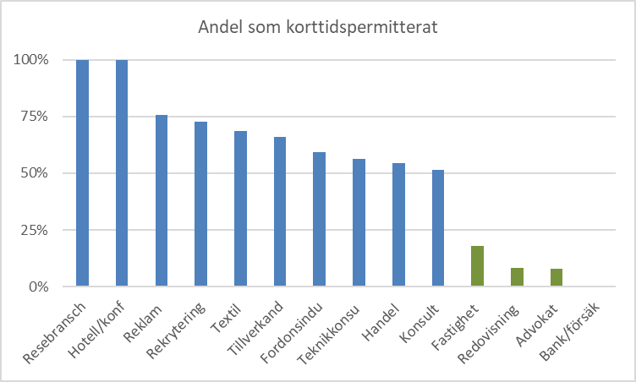

*Övriga statliga stöd och de branscher som i störst utsträckning nyttjat dem*

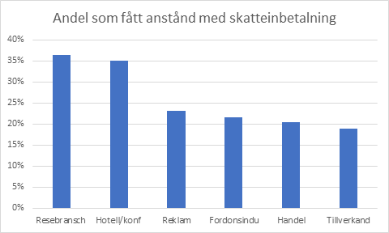

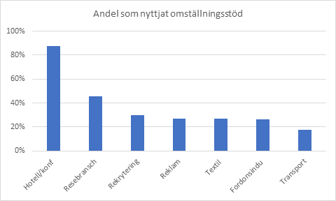

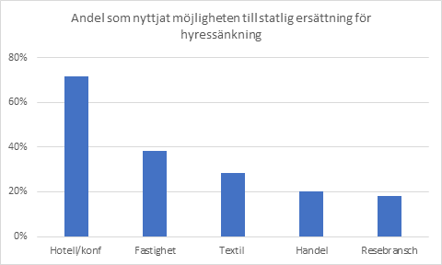

*Kommentar: Det framgår ej av svaren men Fastighetsbranschen har sannolikt fått statlig ersättning för att sänka hyresgästernas hyror, snarare än att de själva betalar lägre hyra.*

Personalförsörjning

Hälften av företagen svarar att pandemin inte haft någon påverkan på deras personalförsörjning. 17 procent att de har varslat, 11 procent att de troligtvis kommer att varsla. 16 procent satsar på kompetensutveckling och 13 procent kommer att nyrekrytera (flera svarsalternativ möjligt).

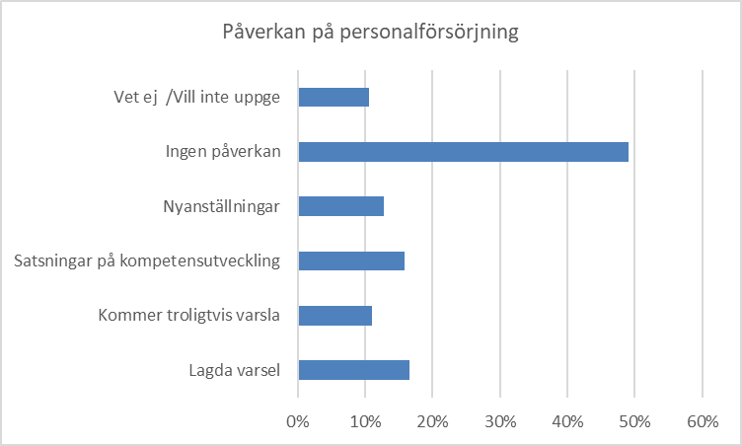

Nedbrutet på branschnivå är det i huvudsak de tidigare nämnda branscherna som drabbats hårdast, allra värst rekryteringsbranschen samt hotell och konferens. Även många teknikkonsultbolag har varslat.

Personalförsörjning

Hälften av företagen svarar att pandemin inte haft någon påverkan på deras personalförsörjning. 17 procent att de har varslat, 11 procent att de troligtvis kommer att varsla. 16 procent satsar på kompetensutveckling och 13 procent kommer att nyrekrytera (flera svarsalternativ möjligt).



Nedbrutet på branschnivå är det i huvudsak de tidigare nämnda branscherna som drabbats hårdast, allra värst rekryteringsbranschen samt hotell och konferens. Även många teknikkonsultbolag har varslat.

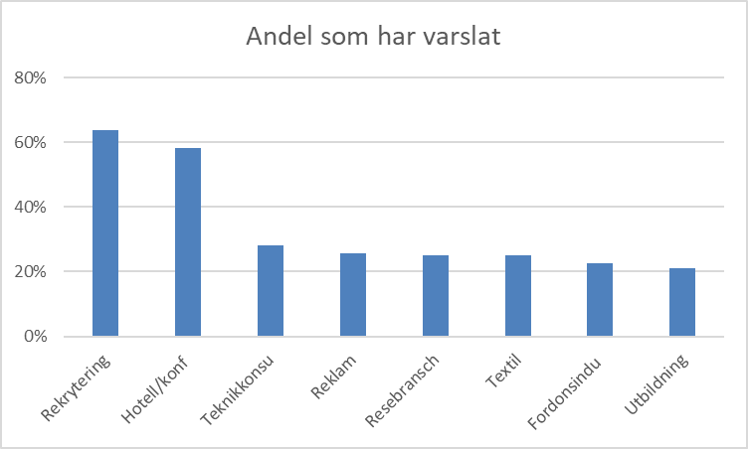

Arbetsförmedlingen spår en uppgång av arbetslösheten. Enkäten ger en indikation av vilka branscher som kommer att stå för ökningen. Var fjärde företag inom Resebranschen kommer troligtvis att varsla personal om uppsägning. Även bolag inom Medicinteknik ser en sådan risk. Åtta procent av företagen inom Hotell & konferens såg en risk för nya varsel.

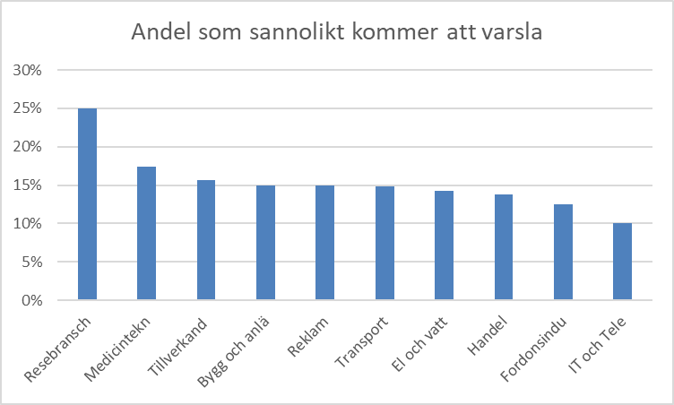

Ju större bolaget är, desto högre andel av dem har varslat. Stora bolag har förstås större möjligheter att minska personalen. Det är också hos de största bolagen som risken för nya varsel är störst.

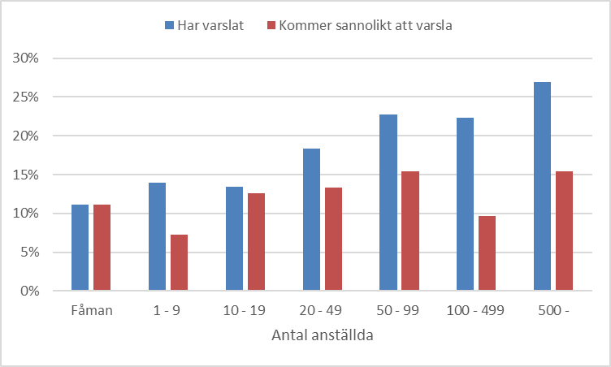

*Nyanställningar*

Samtidigt som många bolag varslar personal så planeras det nyanställningar, ibland sker detta inom samma bransch vilket tyder på kompetensväxling eller på att företag inom samma bransch (till exempel Handel) går olika bra.

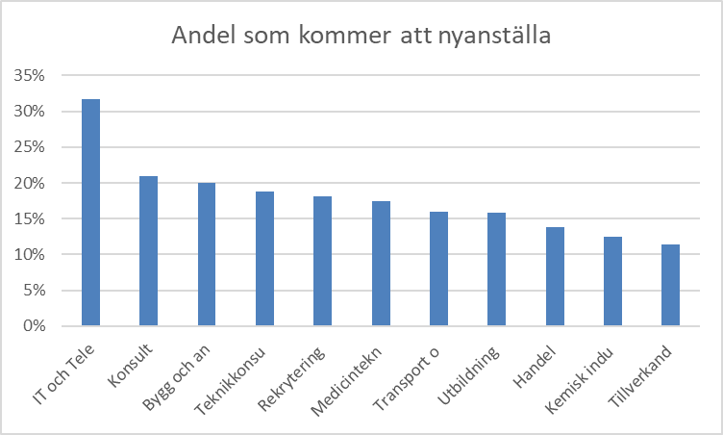

Inom många branscher uppger en låg andel att de planerar att nyanställa. Utöver de av pandemin hårt drabbade branscherna återfinns även branscher som klarat sig bra, som Bank och försäkring, Finans och Redovisning. I deras fall är det sannolikt ökad digitalisering som ligger bakom det närmast obefintliga behovet av nyanställningar.

*Kompetensutveckling*

En relativt stor andel av teknikkonsulterna satsar på kompetensutveckling. Behovet av ökad kompetens inom digitaliseringen ligger sannolikt till viss del bakom. Att många stora kunder sagt upp konsultavtalen gör även tillfället lämpligt. Samtidigt som viss personal sägs upp sätts andra på skolbänken och rustar företaget för framtiden.

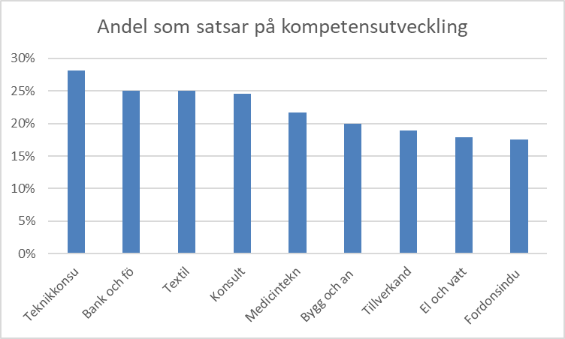

Lägst behov av kompetensutveckling finns inom Advokat och Redovisningsbranschen, 0 procent av dessa bolag satsar på kompetensutveckling. Om det beror på hög kompetens hos branschens medarbetare eller något annat låter vi vara osagt.

Nedbrutet på bolagens storlek framgår att det framför allt är de stora bolagen som satsar på kompetensutveckling. Nyanställningar däremot sker i större utsträckning hos de mellanstora bolagen (mätt som andel av bolagen som nyanställer, inte mätt i antal nyanställningar).

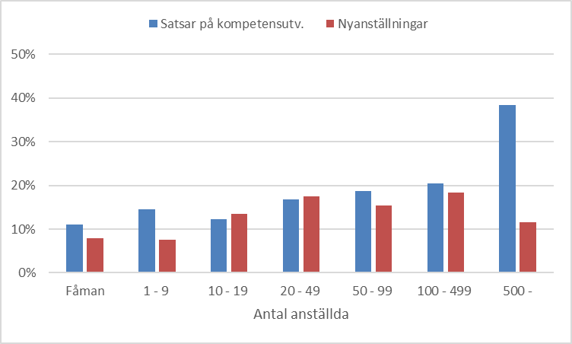

Delregioner

Göteborg står ¾ av alla svar. Svaren från region Göteborg speglar därför i mycket stor utsträckning de sammanvägda svaren. Fyrbodal är den enda region där en majoritet av företagen svarar att de påverkats negativt av pandemin. Delregionen har också den lägsta andelen företag som utvecklar sin verksamhet. Noterbart dock att Fyrbodal är ”överrepresenterade” av bolag inom hårt drabbade branscher som Hotell&konferens och Resebranschen. Detta, snarare än sätet i Fyrbodal, förklarar i stor utsträckning regionens relativt mindre positiva resultat. Den enskilt största överrepresentationen står dock textilbranschen i Boråsregionen för. Åtta procent av alla svar från Boråsregionen kan knytas till Textilbranschen, motsvarande siffra för hela Västsverige är en procent.

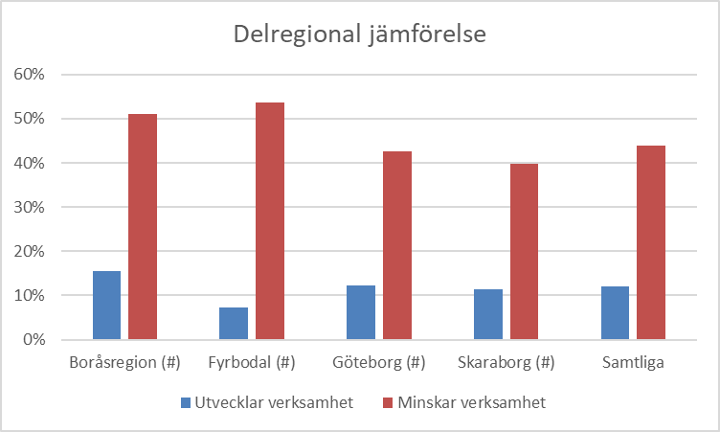

Fyrbodal är även den region där högst andel företag har varslat och lägst andel företag planerar att nyanställa. I Skaraborg satsar högst andel företag på kompetensutveckling.

